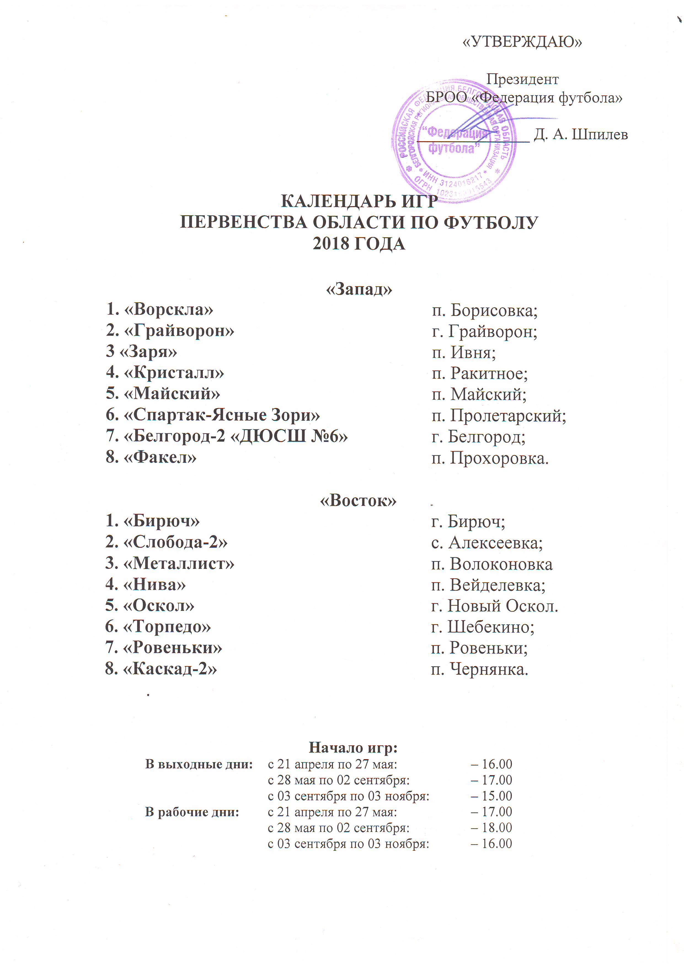

ПЕРВЫЙ КРУГ

29-30 АПРЕЛЯ (ВОСКРЕСЕНЬЕ-ПОНЕДЕЛЬНИК) – 1/16 КУБКА ОБЛАСТИ

1 ТУР
№№  п/п | Команды |  |  | Результат
5 МАЯ (СУББОТА)
1 | «Бирюч» | - | «Металлист»
2 | «Торпедо» | - | «Ровеньки»
3 | «Спартак Я.З.» | - | «Заря»
6 МАЯ (ВОСКРЕСЕНЬЕ)
4 | «Слобода-2» | - | «Нива»
5 | «Оскол» | - | «Каскад-2»
6 | «Белгород-2 ДЮСШ №6» | - | «Майский»
7 | «Факел» | - | «Грайворон»
8 | «Кристалл» | - | «Ворскла»

2 ТУР
№№  п/п | Команды |  |  |  |  | Результат
12 МАЯ (СУББОТА)
9 | «Нива» |  | - |  | «Оскол»
10 | «Бирюч» |  | - |  | «Торпедо»
 | 13 МАЯ (ВОСКРЕСЕНЬЕ)
11 | «Металлист» |  | - |  | «Каскад-2»
12 | «Ровеньки» |  | - |  | «Слобода-2»
13 | «Заря» | - |  | «Ворскла»
14 | «Грайворон» | - |  | «Кристалл»
15 | «Майский» | - |  | «Факел»
16 | «Спартак Я.З.» | - |  | «Белгород-2 ДЮСШ №6»

3 ТУР
№№  п/п | Команды |  |  |  | Результат
19 МАЯ (СУББОТА)
17 | «Торпедо» | - |  | «Металлист»
18 | «Оскол» | - |  | «Ровеньки»
20 МАЯ (ВОСКРЕСЕНЬЕ)
19 | «Слобода-2» |  | - | «Бирюч»
20 | «Каскад-2» |  | - | «Нива»
21 | «Белгород-2 ДЮСШ №6» |  | - | «Заря»
22 | «Факел» |  | - | «Спартак Я.З.»
23 | «Кристалл» |  | - | «Майский»
24 | «Грайворон» |  | - | «Ворскла»

23 МАЯ (СРЕДА) 1/8 КУБКА ОБЛАСТИ

4 ТУР
№№  п/п | Команды |  |  |  | Результат
26 МАЯ (СУББОТА)
25 | «Бирюч» | - |  | «Оскол»
26 | «Металлист» | - |  | «Нива»
 | 27 МАЯ (ВОСКРЕСЕНЬЕ)
27 | «Ровеньки» | - |  | «Каскад-2»
28 | «Торпедо» |  | - | «Слобода-2»
29 | «Заря» |  | - | «Грайворон»
30 | «Майский» |  | - | «Ворскла»
31 | «Спартак Я.З.» |  | - | «Кристалл»
32 | «Белгород-2 ДЮСШ №6» |  | - | «Факел»

30 МАЯ (СРЕДА) – РЕЗЕРВНЫЙ ДЕНЬ

5 ТУР
№№  п/п | Команды |  |  |  |  | Результат
2 ИЮНЯ (СУББОТА)
33 | «Оскол» |  | - |  | «Торпедо»
34 | «Нива» |  | - |  | «Ровеньки»
 | 3 ИЮНЯ (ВОСКРЕСЕНЬЕ)
35 | «Слобода-2» |  | - |  | «Металлист»
36 | «Каскад-2» |  | - |  | «Бирюч»
37 | «Факел» | - |  | «Заря»
38 | «Кристалл» | - |  | «Белгород-2 ДЮСШ №6»
39 | «Ворскла» | - |  | «Спартак Я.З.»
40 | «Грайворон» | - |  | «Майский»

6 ИЮНЯ (СРЕДА) 1/4 КУБКА ОБЛАСТИ

6 ТУР
№№  п/п | Команды |  |  |  | Результат
10 ИЮНЯ (ВОСКРЕСЕНЬЕ)
41 | «Бирюч» | - |  | «Нива»
42 | «Металлист» | - |  | «Ровеньки»
 | 11 ИЮНЯ (ПОНЕДЕЛЬНИК)
43 | «Торпедо» | - |  | «Каскад-2»
44 | «Слобода-2» |  | - | «Оскол»
45 | «Заря» |  | - | «Майский»
46 | «Спартак Я.З.» |  | - | «Грайворон»
47 | «Белгород-2 ДЮСШ №6» |  | - | «Ворскла»
48 | «Факел» |  | - | «Кристалл»

13 ИЮНЯ (СРЕДА) – РЕЗЕРВНЫЙ ДЕНЬ

7 ТУР
№№  п/п | Команды |  |  |  |  | Результат
30 ИЮНЯ (СУББОТА)
49 | «Нива» |  | - |  | «Торпедо»
50 | «Оскол» |  | - |  | «Металлист»
51 | «Ровеньки» |  | - |  | «Бирюч»
 | 1 ИЮЛЯ (ВОСКРЕСЕНЬЕ)
52 | «Каскад-2» |  | - |  | «Слобода-2»
53 | «Кристалл» |  | - |  | «Заря»
54 | «Ворскла» |  | - |  | «Факел»
55 | «Грайворон» |  | - |  | «Белгород-2 ДЮСШ №6»
56 | «Майский» | - |  | «Спартак-Я.З.»

2 КРУГ

8 ТУР
7 ИЮЛЯ (СУББОТА)
57 | «Металлист» | - | «Бирюч»
58 | «Ровеньки» | - | «Торпедо»
8 ИЮЛЯ (ВОСКРЕСЕНЬЕ)
59 | «Нива» | - | «Слобода-2»
60 | «Каскад-2» | - | «Оскол»
61 | «Заря» | - | «Спартак-Я.З.»
62 | «Майский» | - | «Белгород-2 ДЮСШ №6»
63 | «Грайворон» | - | «Факел»
64 | «Ворскла» | - | «Кристалл»

9 ТУР
№№  п/п | Команды |  |  |  | Результат
14 ИЮЛЯ (СУББОТА)
65 | «Оскол» | - |  | «Нива»
66 | «Торпедо» | - |  | «Бирюч»
 | 15 ИЮЛЯ (ВОСКРЕСЕНЬЕ)
67 | «Каскад-2» | - |  | «Металлист»
68 | «Слобода-2» |  | - | «Ровеньки»
69 | «Ворскла» |  | - | «Заря»
70 | «Кристалл» |  | - | «Грайворон»
71 | «Факел» |  | - | «Майский»
72 | «Белгород-2 ДЮСШ №6» |  | - | «Спартак Я.З.»

18 ИЮЛЯ (СРЕДА) – РЕЗЕРВНЫЙ ДЕНЬ

10 ТУР
№№  п/п | Команды |  |  |  |  | Результат
21 ИЮЛЯ (СУББОТА)
73 | «Металлист» |  | - |  | «Торпедо»
74 | «Ровеньки» |  | - |  | «Оскол»
 | 22 ИЮЛЯ (ВОСКРЕСЕНЬЕ)
75 | «Бирюч» |  | - |  | «Слобода-2»
76 | «Нива» | - |  | «Каскад-2»
77 | «Заря» | - |  | «Белгород-2 ДЮСШ №6»
78 | «Спартак Я.З.» | - |  | «Факел»
79 | «Майский» | - |  | «Кристалл»
80 | «Ворскла» | - |  | «Грайворон»

11 ТУР
№№  п/п | Команды |  |  |  |  | Результат
25 ИЮЛЯ (СРЕДА)
81 | «Грайворон» |  | - |  | «Заря»
82 | «Ворскла» |  | - |  | «Майский»
83 | «Кристалл» |  | - |  | «Спартак Я.З.»
84 | «Факел» |  | - |  | «Белгород-2 ДЮСШ №6»
28 ИЮЛЯ (СУББОТА)
85 | «Нива» | - |  | «Металлист»
86 | «Оскол» | - |  | «Бирюч»
 | 29 ИЮЛЯ (ВОСКРЕСЕНЬЕ)
87 | «Каскад-2» | - |  | «Ровеньки»
88 | «Слобода-2» | - |  | «Торпедо»

12 ТУР
№№  п/п | Команды |  |  |  | Результат
29 ИЮЛЯ (ВОСКРЕСЕНЬЕ)
89 | «Заря» |  | - | «Факел»
90 | «Белгород-2 ДЮСШ №6» |  | - | «Кристалл»
91 | «Спартак Я.З.» |  | - | «Ворскла»
92 | «Майский» | - |  | «Грайворон»
 | 1 АВГУСТА (СРЕДА)
93 | «Металлист» | - |  | «Слобода-2»
94 | «Торпедо» | - |  | «Оскол»
95 | «Бирюч» | - |  | «Каскад-2»
96 | «Ровеньки» | - |  | «Нива»

13 ТУР
№№  п/п | Команды |  |  |  |  | Результат
5 АВГУСТА (ВОСКРЕСЕНЬЕ)
97 | «Ровеньки» | - |  | «Металлист»
98 | «Нива» | - |  | «Бирюч»
99 | «Каскад-2» | - |  | «Торпедо»
100 | «Оскол» | - |  | «Слобода-2»
101 | «Майский» |  | - |  | «Заря»
102 | «Грайворон» |  | - |  | «Спартак Я.З.»
103 | «Ворскла» |  | - |  | «Белгород-2 ДЮСШ №6»
104 | «Кристалл» | - |  | «Факел»

8 АВГУСТА (СРЕДА) – РЕЗЕРВНЫЙ ДЕНЬ

14 ТУР
№№  п/п | Команды |  |  | Результат
12 АВГУСТА (ВОСКРЕСЕНЬЕ)
105 | «Металлист» | - | «Оскол»
106 | «Слобода-2» | - | «Каскад-2»
107 | «Торпедо» | - | «Нива»
108 | «Бирюч» | - | «Ровеньки»
109 | «Заря» | - | «Кристалл»
110 | «Факел» | - | «Ворскла»
111 | «Белгород-2 ДЮСШ №6» | - | «Грайворон»
112 | «Спартак Я.З.» | - | «Майский»

ФИНАЛЬНЫЙ ЭТАП
ПЕРВЫЙ КРУГ

1 ТУР

№№  п/п | Команды |  |  | Результат
26 АВГУСТА (воскресенье)
113 | «ЗАПАД 1» | - | «ВОСТОК 5»
114 | «ЗАПАД 2» | - | «ВОСТОК 4»
115 | «ЗАПАД 3» | - | «ВОСТОК 3»
116 | «ЗАПАД 4» | - | «ВОСТОК 2»
117 | «ЗАПАД 5» | - | «ВОСТОК 1»
СТЫКОВЫЕ МАТЧИ
118 | «ЗАПАД 6» | - | «ВОСТОК 6»
119 | «ЗАПАД 7» | - | «ВОСТОК 7»
120 | «ЗАПАД 8» | - | «ВОСТОК 8»

2 ТУР
№№  п/п | Команды |  |  | Результат
2 СЕНТЯБРЯ (воскресенье)
121 | «ВОСТОК 4» | - | «ЗАПАД 1»
122 | «ВОСТОК 3» | - | «ЗАПАД 2»
123 | «ВОСТОК 2» | - | «ЗАПАД 3»
124 | «ВОСТОК 1» | - | «ЗАПАД 4»
125 | «ВОСТОК 5» | - | «ЗАПАД 5»
СТЫКОВЫЕ МАТЧИ
126 | «ВОСТОК 6» | - | «ЗАПАД 6»
127 | «ВОСТОК 7» | - | «ЗАПАД 7»
128 | «ВОСТОК 8» | - | «ЗАПАД 8»

3 ТУР

№№  п/п | Команды |  |  | Результат
9 СЕНТЯБРЯ (воскресенье)
129 | «ЗАПАД 1» | - | «ВОСТОК 3»
130 | «ЗАПАД 2» | - | «ВОСТОК 2»
131 | «ЗАПАД 3» | - | «ВОСТОК 1»
132 | «ЗАПАД 4» | - | «ВОСТОК 5»
133 | «ЗАПАД 5» | - | «ВОСТОК 4»

12 СЕНТЯБРЯ (СРЕДА) – РЕЗЕРВНЫЙ ДЕНЬ

4 ТУР
№№  п/п | Команды |  |  | Результат
16 СЕНТЯБРЯ (воскресенье)
134 | «ВОСТОК 2» | - | «ЗАПАД 1»
135 | «ВОСТОК 1» | - | «ЗАПАД 2»
136 | «ВОСТОК 5» | - | «ЗАПАД 3»
137 | «ВОСТОК 4» | - | «ЗАПАД 4»
138 | «ВОСТОК 3» | - | «ЗАПАД 5»

5 ТУР

№№  п/п | Команды |  |  | Результат
23 СЕНТЯБРЯ (воскресенье)
139 | «ЗАПАД 1» | - | «ВОСТОК 1»
140 | «ЗАПАД 2» | - | «ВОСТОК 5»
141 | «ЗАПАД 3» | - | «ВОСТОК 4»
142 | «ЗАПАД 4» | - | «ВОСТОК 3»
143 | «ЗАПАД 5» | - | «ВОСТОК 2»

6 ТУР

№№  п/п | Команды |  |  | Результат
30 СЕНТЯБРЯ (воскресенье)
144 | «ВОСТОК 5» | - | «ЗАПАД 1»
145 | «ВОСТОК 4» | - | «ЗАПАД 2»
146 | «ВОСТОК 3» | - | «ЗАПАД 3»
147 | «ВОСТОК 2» | - | «ЗАПАД 4»
148 | «ВОСТОК 1» | - | «ЗАПАД 5»

3 ОКТЯБРЯ (СРЕДА) – РЕЗЕРВНЫЙ ДЕНЬ

7 ТУР

№№  п/п | Команды |  |  | Результат
7 ОКТЯБРЯ (воскресенье)
149 | «ЗАПАД 1» | - | «ВОСТОК 4»
150 | «ЗАПАД 2» | - | «ВОСТОК 3»
151 | «ЗАПАД 3» | - | «ВОСТОК 2»
152 | «ЗАПАД 4» | - | «ВОСТОК 1»
153 | «ЗАПАД 5» | - | «ВОСТОК 5»
8 ТУР

№№  п/п | Команды |  |  | Результат
14 ОКТЯБРЯ (воскресенье)
154 | «ВОСТОК 3» | - | «ЗАПАД 1»
155 | «ВОСТОК 2» | - | «ЗАПАД 2»
156 | «ВОСТОК 1» | - | «ЗАПАД 3»
157 | «ВОСТОК 5» | - | «ЗАПАД 4»
158 | «ВОСТОК 4» | - | «ЗАПАД 5»

17 ОКТЯБРЯ (СРЕДА) – РЕЗЕРВНЫЙ ДЕНЬ

9 ТУР

№№  п/п | Команды |  |  | Результат
21 ОКТЯБРЯ (воскресенье)
159 | «ЗАПАД 1» | - | «ВОСТОК 2»
160 | «ЗАПАД 2» | - | «ВОСТОК 1»
161 | «ЗАПАД 3» | - | «ВОСТОК 5»
162 | «ЗАПАД 4» | - | «ВОСТОК 4»
163 | «ЗАПАД 5» | - | «ВОСТОК 3»

10 ТУР

№№  п/п | Команды |  |  | Результат
28 ОКТЯБРЯ (воскресенье)
164 | «ВОСТОК 1» | - | «ЗАПАД 1»
165 | «ВОСТОК 5» | - | «ЗАПАД 2»
166 | «ВОСТОК 4» | - | «ЗАПАД 3»
167 | «ВОСТОК 3» | - | «ЗАПАД 4»
168 | «ВОСТОК 2» | - | «ЗАПАД 5»

